Име на проекта: Assignbet
Автор: Танко Славов Танков Факултетен №: 2509010806
Тема: Сайт за хазарт, подобен на inbet.com. Темата беше избрана заради сравнителното изобилие и разнообразие на елементи в сайтовете за хазарт.
Технологии: HTML5, CSS3, JavaScript, ChatGPT(главно за помощ с JavaScript)
Функционалности:
- Фиксирана горна лента за навигация:
- Лого-home бутон/линк
- Текст, изобразяващ парите на потребителя(локална за всяка страница)
- Бутон за добавяне/изваждане на пари(Pop-up)
- Бутон за вход на потребител(Pop-up)
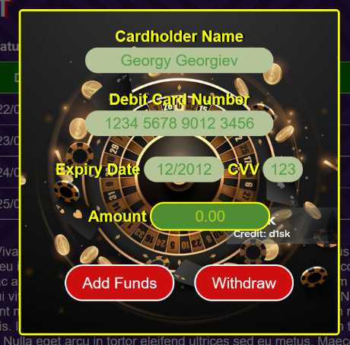
- Бутон/линк към формуляр за регистрация на потребител
- Прозорец за добавяне/изваждане на пари:
Функционалност за валидиране на потребителски данни, прибавяне и изваждане на валутна стойност от сумата изобразена на лентата.

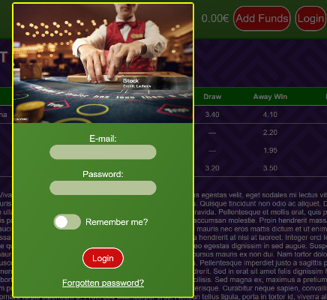

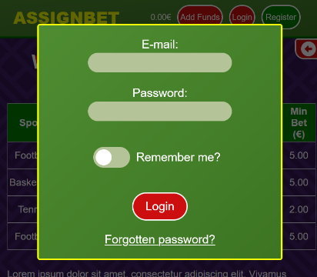
- Прозорец за вход в потребителски профил:
Функционалност за валидиране на имейл. Страницата за забравена парола е празна, другите елементи нямат функционалност.

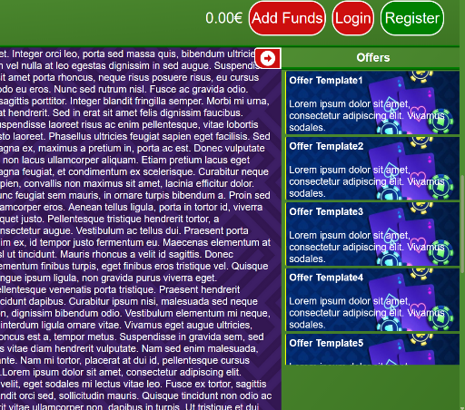

- Скриващо се меню със списък от стилизирани линкове:
Функционалност за преоразмеряване чрез бутон или (скриване)при стигане на дъното на страницата. Линковете нямат функционалност.

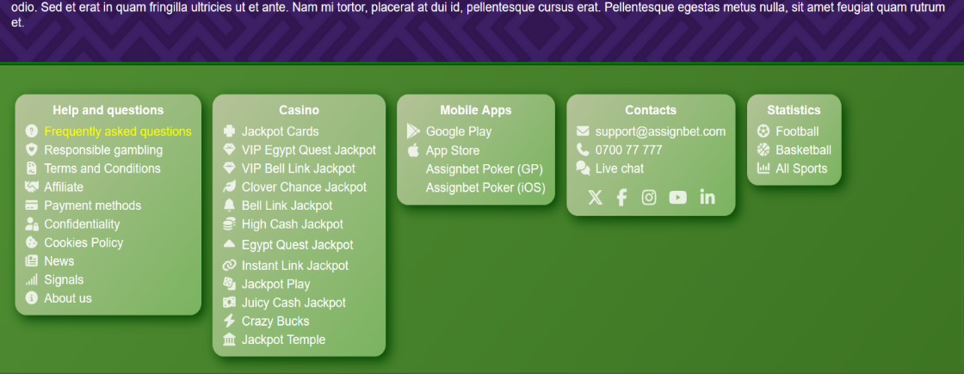

- Край на страницата(footer):
Множество списъци от линкове, повечето които са без функция.
- Frequently asked questions води към друга страница
- support@assignbet.com е свързан с href=mailto:support@assignbet.com атрибут
- 0700 77 777 е свързан с href=tel:070070877 атрибут
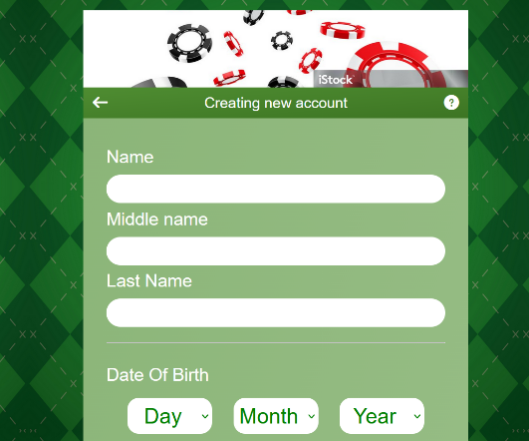
- Формуляр за регистрация на потребител
- Достъпен чрез бутона/линк „Register“ от всяка страница на сайта
- Икони/линкове към главната страница и страницата за често задавани въпроси
Функционалност за валидиране на данни вкл.:
- Наличие на име и фамилия, дата на раждане, пол, ЕГН, тел. номер, ел. поща, парола
- Задължително потвърждение за навършени 18 години и съгласие с „Политиката за употреба на лични данни“ и „Правила и условия“
- Валидация чрез JavaScript на име, фамилия, ЕГН, тел. Номер, имейл, парола и checkbox бутони
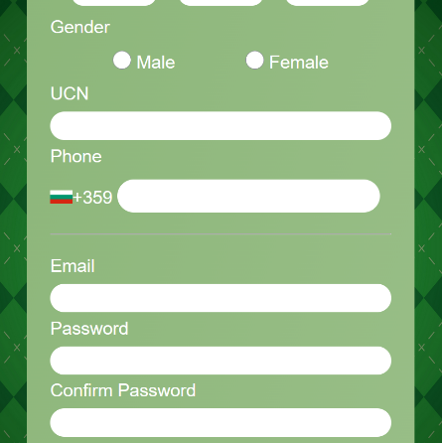
- Бутонът за предавана на въведените данни е нефункционален докато всички данни не станат валидни
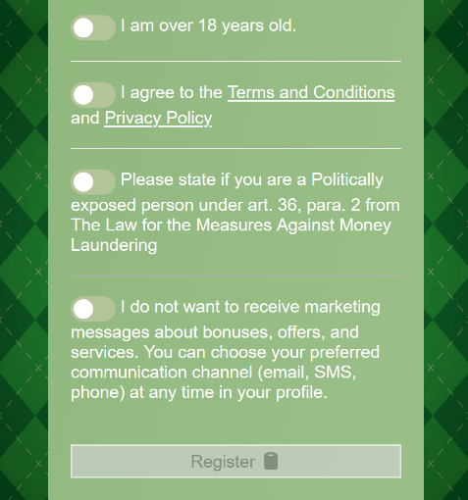
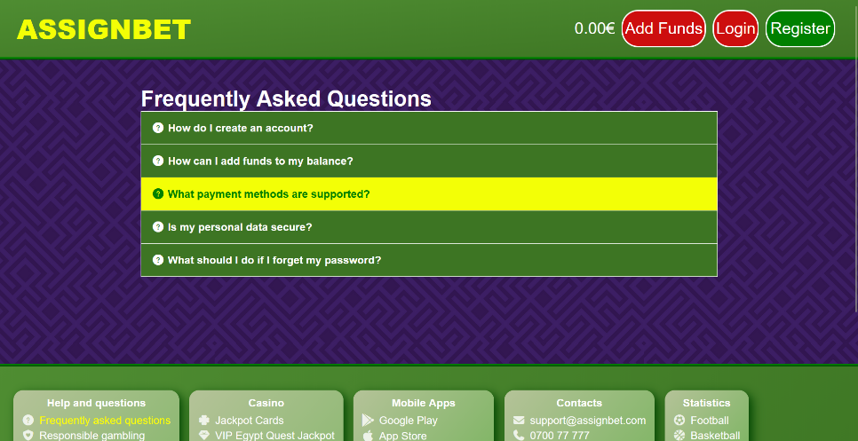
- Таблица с често задавани въпроси и техните отговори
Потребителят може да натисне върху въпросът, който го интересува за да покаже неговия отговор

- Друго
- RWD (Responsive Web Design) позволява приемлив достъп за устройства с разнообразие от размери на екрана

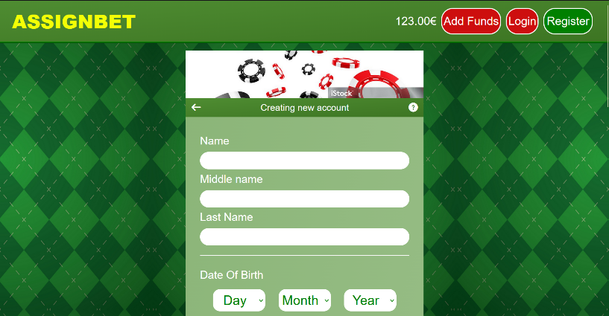
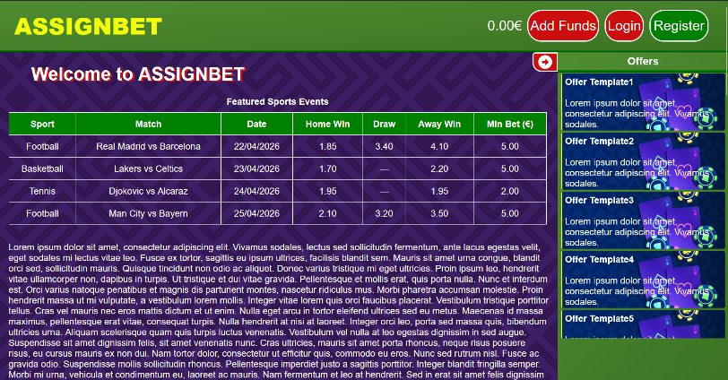
Снимки:

GitHub линк към проекта: https://github.com/Mistake106/WEB-Project-2025

